Histoire des Arts - Collège Jean Racine
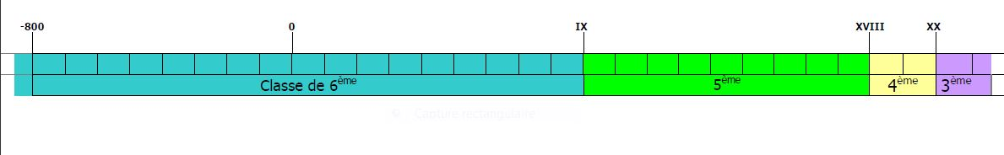
Question transversale :
Comment rupture et continuité participent-elles au récit dans une oeuvre musicale?

An-née  2013-2014  3ème | Œuvre proposée :  Titre : Erlkönig  Auteur : Franz Schubert  Date : 1821  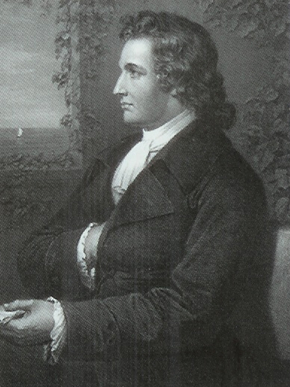  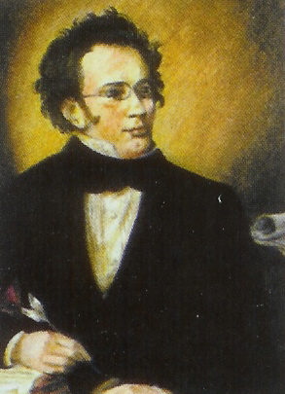
An-née  2013-2014  3ème | Eléments de réponse à la question transversale :  - Ostinato rythmique du piano qui figuralise le galop du cheval  - Différentes texture de la voix ( rupture) incarnent 4 personnages  - Arrêt du piano qui évoque la mort de l'enfant  - la rupture dans l'ostinato indique les obstacles franchis par le cheval ( sous-bois)

